PROJETO DE LEI Nº 111/2021

Dispõe sobre Instituição do “PROGRAMA PRATA DA CASA”, de incentivo a apresentação de Artistas, Bandas, Cantores ou Instrumentistas locais, na abertura de eventos artísticos, culturais, musicais e similares realizados no âmbito do município”.

A Câmara Municipal de Itapevi, nas suas atribuições legais, aprova:

Art. 1º. Fica instituído o "Programa Prata da Casa", que exige a criação de oportunidade para a apresentação de artistas, grupos, bandas, cantores ou instrumentistas locais, na abertura de eventos artísticos, culturais, musicais e similares realizados no âmbito do município, cujos organizadores tenham recebido algum tipo de fomento público municipal para sua realização.

§ 1º Para fins desta lei, considera-se fomento público municipal a disponibilização de espaços, suporte físico, estrutural, de pessoal ou de outra natureza, emanado do poder público, destinado à realização do evento.

§ 2º Consideram-se artistas, grupos, bandas, cantores ou instrumentistas locais, aqueles residentes no município ou que na cidade de Itapevi tenham obtido sua formação artística.

§ 3º No caso de pluralidade de componentes, consideram-se artistas, grupos, bandas, cantores ou instrumentistas locais, aquele formado, na sua maioria, por integrantes residentes no município ou que na cidade de Itapevi tenham obtido a formação artística.

Art. 2º Para participarem do projeto "Prata da Casa", os artistas, grupos, bandas, cantores ou instrumentistas, deverão estar totalmente legalizados perante às entidades de classe, bem como estar cadastrados junto ao órgão competente da prefeitura, designado pelo Chefe do Executivo.

Art. 3º Esta lei será regulamentada pelo Chefe do Executivo municipal, no que couber.

Art. 4º Esta lei entra em vigor na data de sua publicação.

Art. 5º Revogam-se as disposições em contrário.

Sala das Sessões Bemvindo Moreira Nery, 22 de julho de 2021.
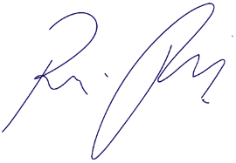

Vereador Rafael Alan de Moraes Romeiro
Professor Rafael
Presidente
PODEMOS

JUSTIFICATIVA

Nobres pares,
A criação do incentivo “Programa Prata da Casa” visa fomentar a participação dos artistas locais em eventos musicais que envolva o apoio da iniciativa pública, sob qualquer forma. Tem-se a expectativa de que, oportunizando aparições de artistas do município de Itapevi na abertura de shows de maior grandeza e estrutura, com maior público, terão eles a oportunidade de apresentarem seus respectivos trabalhos, valorizarem a cultura, terem maior exposição e impulsionarem suas trajetórias, sem que com isso tenham que suportar ónus de monta muitas vezes inalcançável. A valorização dos talentos, a oferta de oportunidades e a disponibilização de cultura são, neste contexto, tarefas demasiadamente simples, ao alcance de todos os envolvidos, sem que existam justos motivos para não serem elementos de uma transformação no cenário cultural do município.
Desta forma, contamos com o apoio dos nobres pares para a sua aprovação.

Sala das Sessões Bemvindo Moreira Nery, 22 de julho de 2021.
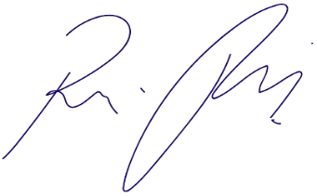

Vereador Rafael Alan de Moraes Romeiro
Professor Rafael
Presidente
PODEMOS

